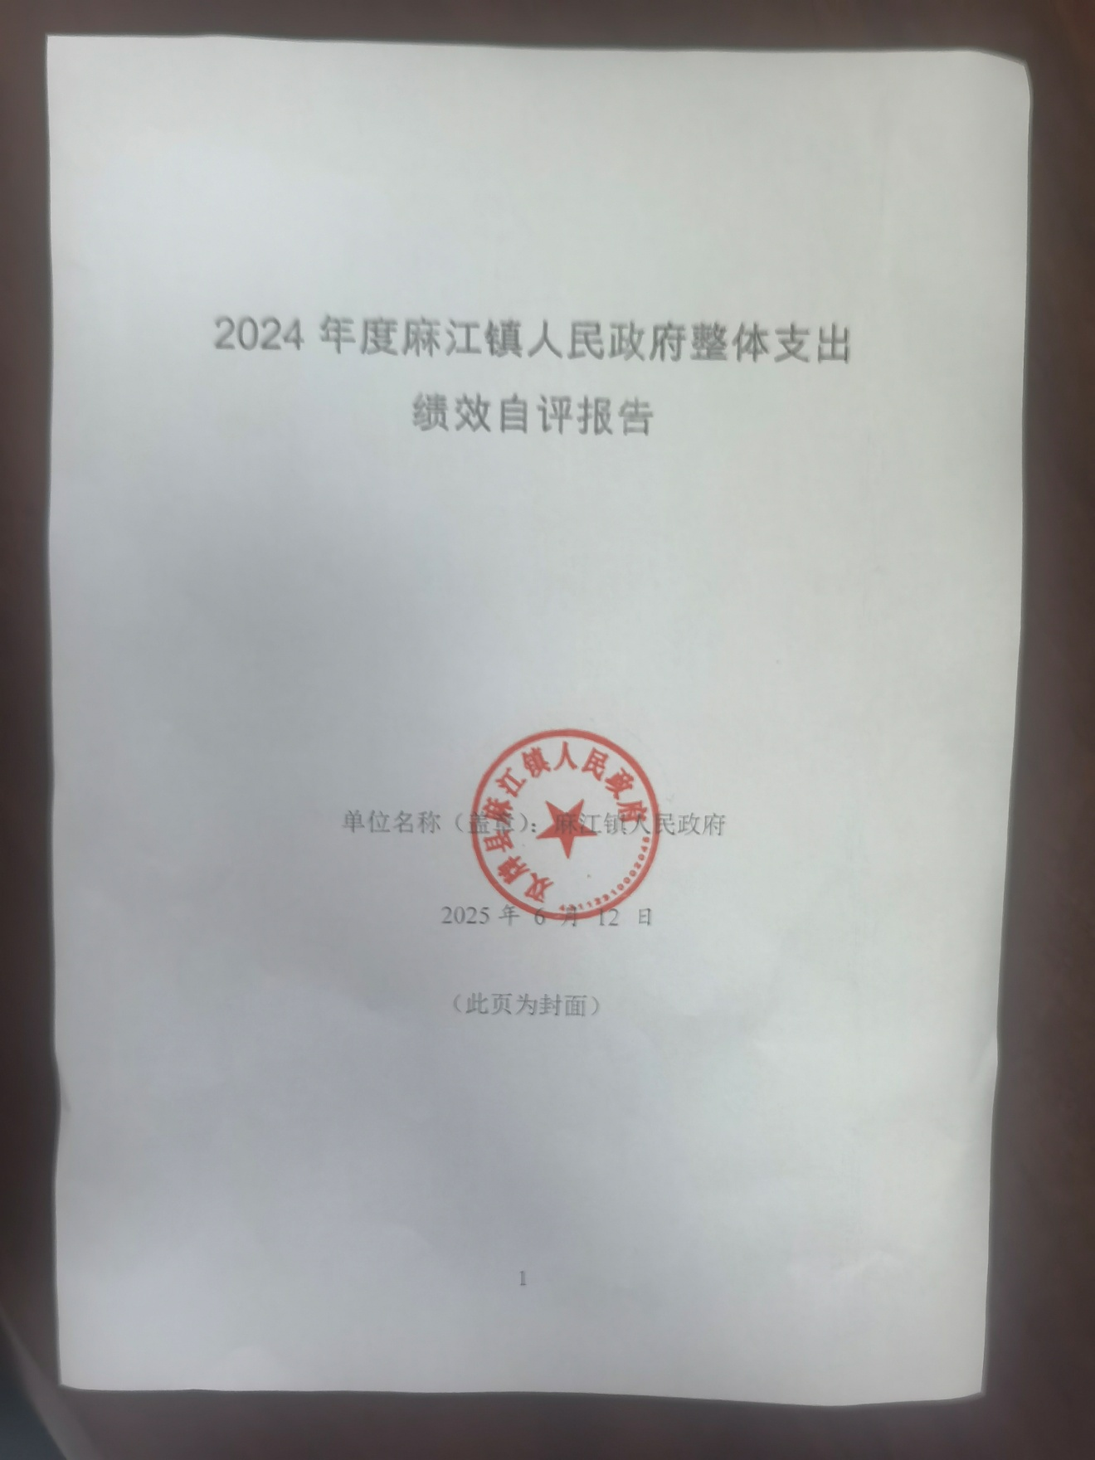

2024年度麻江镇人民政府整体支出

绩效自评报告

单位名称（盖章）：麻江镇人民政府

2025年 6 月 12 日

（此页为封面）

一、基本情况

（一）部门（单位）基本情况

1、机构、人员构成。

共6个内设机构：1、党政综合办公室（行政审批服务办公室、信访办公室）；2、党建工作办公室；3、经济发展办公室（农业农村和乡村振兴工作办公室）；4、社会事务办公室（卫生健康办公室）；5、自然资源和生态环境办公室（农村房屋建设管理办公室）；6、社会治安和应急管理办公室(社会治安综合治理中心)。麻江镇直属事业单位规范设置为4个：1、社会事业综合服务中心（文化综合服务站、禁毒宣教站）；2、农业综合服务中心；3、政务（便民）服务中心；4、退役军人服务中心。

3．人员情况。

单位实有在编人数35人，其中：行政编制14人，事业编制15人。

2、职能职责

执行国家行政机关的决定、命令和国家制定的法令、法规，执行本级人民代表大会的各项决议，并报告执行决议、决定和命令的情况。 制定并落实本行政区域的经济计划和措施，全面提高人民群众的生活水平和生活质量。承担国有资产、集体资产管理、监督及增值保值责任。开展社会主义民主和法制的宣传教育，保障公民的权利，打击违法犯罪，维护社会稳定。

（二）部门（单位）年度整体支出绩效目标，项目支出绩效目标

1.部门年度整体支出绩效目标。

认真贯彻执行党的基本路线、方针政策和上级组织的决议、指示、命令；对本镇的重大问题进行决策，研究制定全镇经济、社会和文化发展规划。

2.项目支出绩效目标。

保障镇政府的基本运转，不断提升麻江镇政府服务水平。

二、一般公共预算支出情况

（一）基本支出情况

基本支出：793.71万元，占一般公共预算支出的比重45.04%。一般公共预算财政拨款基本支出中人员经费486.28万元，主要包括：基本工资103.05万元、津贴补贴79.84万元、奖金51.96万元、绩效工资30.03万元、机关事业单位基本养老保险缴费36.18万元、职工基本医疗保险19.56万元、其他社会保障缴费1.63万元、住房公积金26.95万元、其他工资福利支出42.79万元。生活补助15.09万元、救济费20.73万元、奖励金15万元、个人农业生产补贴13万元、其它对个和家庭的补助45.54万元。

一般公共预算财政拨款基本支出中公用经费307.43万元，主要包括：办公费41.05万元、印刷费5.39万元、电费2.11万元、差旅费14.32万元、维修（护）费27.74万元、培训费6.32万元、公务接待费12.19万元、劳务费15.29万元、委托业务费57.01万元、委托业务费16.43万元、福利费4万元、公务用车运行维护费5.3万元、其他交通费用17.79万元、其他商品和服务支出19.47、公务用车购置17.48万元。

（二）项目支出情况

项目支出：968.54万元，占一般公共预算支出的比重为54.96%，是指单位为完成特定行政工作任务或事业发展目标而发生的支出，主要用于基础设施建设、环境整治、乡村振兴支出、重点项目征地补偿等。

三、政府性基金预算支出情况。

我单位无政府性基金预算支出情况

四、国有资本经营预算支出情况。

我单位无国有资本经营预算支出情况

五、社会保险基金预算支出情况。

我单位无社会保险基金预算支出情况

六、部门整体支出绩效情况

2024年，根据镇政府年初工作规划和重点性工作，围绕县委、县政府全面建成小康社会的发展蓝图，我镇积极履职，强化管理，较好的完成了年度工作目标。通过加强预算收支管理，不断建立健全内部管理制度，梳理内部管理流程。整体支出管理水平得到一定提升。根据部门整体支出绩效评价指标体系，我镇2024年部门整体支出绩效自评97分。

七、存在的问题及原因分析

1、预算执行率率有待提高。由于预算项目未实施或未及时报账导致年末预算资金未形成支出。

2、专项资金少，资金压力大。针对我镇农村经济基础薄弱、资金压力大的现状，重点产业项目尚需进一步的加强。

3、预算编制不够明确和细化，预算编制的合理性需要提高，预算执行力度还要进一步加强。资金使用效益有待进一步提高，绩效目标设立不够明确、细化和量化。

4、人员严重缺编与工作任务繁重矛盾日益突出。

八、下一步改进措施

1、细化预算编制工作，认真做好预算的编制。进一步加强内设机构的预算管理意识，严格按照预算编制的相关制度和要求进行预算编制。

2、加强财务管理，严格财务审核。加强单位财务管理，健全单位财务管理制度体系，规范单位财务行为。在费用报账支付时，按照预算规定的费用项目和用途进行资金使用审核、财务严格核算，杜绝超支现象的发生。

3、严格编制政府采购年初预算和计划，规范各类资产的购置审批制度、资产采购制度、使用管理制度、资产处置和报废审批制度、资产管理岗位职责制度等。严格控制“三公”经费的规模和比例，把关“三公”经费支出的审核、审批，进一步细化“三公”经费的管理，合理压缩“三公”经费支出。

4、对相关人员加强培训，特别是针对《预算法》、《行政事业单位会计制度》等学习培训，规范部门预算收支核算，切实提高部门预算收支管理水平。

九、部门整体支出绩效自评结果拟应用和公开情况

按照政府信息公开的有关要求，逐步公开财政支出项目预算及绩效评价结果，加强社会公众对财政资金使用效益的监督。

|  |  |  |  |  |  |  |
| --- | --- | --- | --- | --- | --- | --- |
| 基础数据表 | | | | | | |
| **财政供养人员情况** | **编制数** | | **2024年实际在职人数** | | **控制率** | |
| 38 | | 35 | | 92.11% | |
| **经费控制情况(万元)** | **2023年决算数** | | **2024年预算数** | | **2024年决算数** | |
| **三公经费** | 18.05 | | 35.08 | | 34.88 | |
| 1、公务用车购置和维护经费 | 5.55 | | 22.88 | | 22.78 | |
| 其中：公车购置 |  | | 17.48 | | 17.48 | |
| 公车运行维护 | 5.55 | | 5.4 | | 5.3 | |
| 2、出国经费 |  | |  | |  | |
| 3、公务接待 | 12.5 | | 12.2 | | 12.1 | |
| **项目支出：** | 191.58 | | 969 | | 968.45 | |
| 1、业务工作经费 |  | |  | |  | |
| 2、运行维护经费 |  | |  | |  | |
| 3、本级专项资金（一个专项一行） | 191.58 | | 969 | | 968.45 | |
| 水渠、水沟建设 | 20 | | 18 | | 17.17 | |
| 监控等设施建设 |  | | 2 | | 1.3 | |
| 人居环境整建设 | 40 | | 92 | | 91.85 | |
| 土地补偿款 | 40 | | 3 | | 2.43 | |
| 印花税、滞纳金及附加 |  | | 93 | | 93 | |
| 河堤、护坡建设 | 40 | | 40 | | 40.85 | |
| 新农村基础设施建设 | 20 | | 35 | | 35.1 | |
| 道路建设 | 20 | | 25 | | 24 | |
| 镇基础设施建设 |  | | 39 | | 39.16 | |
| 抽水蓄能电站建设征地补偿款 |  | | 525 | | 526.65 | |
| 生活污水处理建设 |  | | 20 | | 19.76 | |
| 土地复垦项目建设 | 11.58 | | 43 | | 43.59 | |
| 办公设备购置 |  | | 7 | | 6.59 | |
| 镇基础设施建设 |  | | 27 | | 27 | |
| **公用经费：** | 214.8 | | 310 | | 307.4 | |
| 其中：办公经费 | 16.46 | | 41 | | 41 | |
| 水费、电费、差旅费 | 48.98 | | 16.5 | | 16.4 | |
| 会议费、培训费 | 6. | | 6.5 | | 6.3 | |
| 政府采购金额 | 210 | | 210 | | 209 | |
| 部门基本支出预算调整 | 899.28 | | 1763 | | 1762.26 | |
| **楼堂馆所控制情况  （2024年完工项目）** | **批复规模  （㎡）** | **实际规模 （㎡）** | **规模控制率** | **预算投资 （万元）** | **实际投资 （万元）** | **投资概算控制率** |
| 0.00 | 0.00 | 0 | 0.00 | 0.00 | 0 |
| **厉行节约保障措施** | 保障日常运转开支，维护民生开支 | | | | | |

说明：“项目支出”需要填报基本支出以外的所有项目支出情况，“公用经费”填报基本支出中的一般商品和服务支出。

|  |  |  |  |  |  |  |  |  |  |  |
| --- | --- | --- | --- | --- | --- | --- | --- | --- | --- | --- |
| 2024年度部门整体支出绩效自评表 | | | | | | | | | | |
| **预算部门名称** | | 双牌县麻江镇人民政府 | | | | | | | | |
| 年度预算申请 (万元) | |  | **年初预算数 (万元)** | **全年预算数 （万元）** | **全年执行数 （万元）** | | | **分值** | **执行率** | **得分** |
| **年度资金总额：** | 1766.50 | 1763.00 | 1762.26 | | | 10 | 99.95% | 10.00 |
| **按收入性质分：** | | | | | | 按支出性质分： | | |
| **一般公共预算：** | 1762.26 | | | | | **其中:基本支出：** | 793.72 | |
| **政府性基金拨款：** | 0.00 | | | | |
| **纳入专户管理的非税收入拨款：** | 0.00 | | | | | **项目支出：** | 968.54 | |
| **其他资金** | 0.00 | | | | |
| **年度总体目标** | | **预期目标** | | | | | | **实际完成情况** | | |
| 目标1.保障人员支出和单位正常运转； 目标2.认真贯彻执行党的基本路线、方针政策和上级组织的决议、指示、命令； 目标3.对本镇的重大问题进行决策，研究制定全镇经济、社会和文化发展规划。 | | | | | | 保障了人员支出和单位正常运转，认真贯彻执行党的基本路线、方针政策和上级组织的决议、指示、命令，对本镇的重大问题进行决策，研究制定全镇经济、社会和文化发展规划 | | |
| **绩效指标** | **一级指标** | **三级指标** | **年度指标值** | **实际完成值** | **评扣分标准** | **分值** | **得分** | **偏差原因分析及改进措施** | | |
|
| 绩效指标 | 产出指标 | 公用经费开支 | 307.7 | 307.44 | 完成支付率达95-100%，得10分。超出1%，扣1分，扣完为止。 | 10 | 10 |  | | |
| 人员经费开支 | 486.3 | 486.28 | 完成支付率达95-100%，得10分。超出1%，扣1分，扣完为止。 | 10 | 10 |  | | |
| 项目开支 | 969 | 968.54 | 完成支付率达95-100%，得10分。超出1%，扣1分，扣完为止。 | 10 | 10 |  | | |
| 工作目标完成率 | 95% | 94% | 完成支付率达95-100%，得10分。超出1%，扣1分，扣完为止。 | 10 | 10 |  | | |
| 工作完成时间 | 2024年12月31日前 | 2024年12月31日前 |  | 10 | 10 |  | | |
| 效益指标 | 利税增收 | 50万元 | 45万元 | 完成支付率达95-100%，得10分。低于95%，超出1%，扣1分，扣完为止。 | 10 | 5 | 主要由于税收重点项目基本由公司在县外缴纳 | | |
| 保障单位日常运转 | 良好 | 良好 |  | 5 | 5 |  | | |
| 基础设施建设 | 提升 | 提升 |  | 5 | 5 |  | | |
| 重点项目建设 | 保障 | 保障 |  | 5 | 5 |  | | |
| 满意度指标 | 群众对单位、日常工作的满意度 | 95% | 93% | 完成率达95-100%，得10分。低于95%，每低于1%，扣1分，扣完为止。0.5 | 10 | 9 | 主要由于重点项目涉及人员众多，有部分矛盾协调工作。 | | |
| 成本指标 | 资金使用的合理率 | 98% | 98% | 完成支付率达95-100%，得10分。超出1%，扣1分，扣完为止。 | 5 | 5 |  | | |
| **总分** | | 94.00 | | | | | | | | |

2024年度整体支出绩效自评报告

|  |  |  |
| --- | --- | --- |
| 部门概况 | 专项名称 | 整体支出 |
| 年度预算金额 | 1762.26万元 |
| 主管部门 | 双牌县麻江镇人民政府 |
| 立项目的 | 完成特定行政工作任务或事业发展目标 |
| 绩效情况 | 整体支出管理和使用基本情况 | 整体计划支出共1762.26万元，实际到位资金1762.26万元，资金全部拨付到位并使用。 |
| 整体绩效目标完成情况 | 2024年本单位项目绩效目标完成度高，效果明显。全面完成绩效目标任务。 |
| 存在的问题分析及改进措施 | 存在的问题 | 1. 绩效目标完成度标准有待细化 2. 预算执行进度和效率有待完善 |
| 改进措施 | 1. 切实加快预算执行进度，提升资金利用率 2. 密切关注目标项目开展实施情况，确保实际工作符合绩效目标 |
| 其他需要说明问题 | 无其他问题说明 |

| **项目支出名称** | 2024年业务专项经费 | | | | | | | |
| --- | --- | --- | --- | --- | --- | --- | --- | --- |
|
|  |
| **主管部门** | 双牌县麻江镇人民政府 | | | | 实施单位 | 双牌县麻江镇人民政府 | | |
| 项目资金(万元) | **资金来源** | | **年初预算数** | **全年预算数** | **全年执行数** | **分值** | **执行率** | **得分** |
|
|
| 其中:当年财政拨款 | | 17 | 17 | 17 |  |  |  |
| 上年结转金额 | | 0 | 0 | 0 |  |  |  |
| 其它资金 | | 0 | 0 | 0 |  |  |  |
| 年度资金总额 | | 17 | 17 | 17 | 10 | 100.00% | 10.00 |
| **年度总体目标** | 预期目标 | | | | 实际完成情况 | | | |
| 专项经费，保障各单位工作进度 | | | | 专项经费，保障各单位工作进度 | | | |
|
|
| 绩效指标 | **一级指标** | **二级指标** | **三级指标** | **年度指标值** | **实际完成值** | **分值** | **得分** | **偏差原因分析及改进措施** |
|
|
| 产出指标 | 数量指标 | 专项业务项目 | 7个 | 7个 | 20 | 20.00 |  |
| 质量指标 | 资金使用效率 | 95% | 95% | 10 | 10.00 |  |
| 时效指标 | 项目完成时间 | 2024年12月31日 | 2024年12月31日 | 10 | 10.00 |  |
| 效益指标 | 经济效益指标 | 发挥资金使 | 效果显著 | 效果显著 | 10 | 10.00 |  |
| 社会效益指标 | 保障民生 | 有效保障 | 有效保障 | 10 | 10.00 |  |
| 可持续影响指标 | 后续工作开展 | 有效保障 | 有效保障 |  |  |  |
| 满意度指标 | 服务对象满意度指标 | 群众满意度 | 95% | 92% | 20 | 18.00 | 资金量少 |
| 成本指标 | 经济成本指标 | 资金支出 | 17万元 | 17万元 | 10 | 10.00 |  |
| 总分 | | | | | | 100 | 98.00 |  |

2024年度项目支出绩效自评报告

|  |  |  |
| --- | --- | --- |
| 部门概况 | 专项名称 | 2024年业务专项经费 |
| 年度预算金额 | 17万元 |
| 项目主管部门 | 双牌县麻江镇人民政府 |
| 项目立项目的 | 专项经费开支 |
| 绩效情况 | 项目支出管理和使用基本情况 | 项目计划支出共17万元，实际到位资金17万元，资金全部拨付到位并使用。 |
| 项目绩效目标完成情况 | 麻江镇人大、纪委、妇联等各项工作开支，已完成既定目标任务。 |
| 存在的问题分析及改进措施 | 存在的问题 | 无 |
| 改进措施 | 无 |
| 其他需要说明问题 | 无其他问题说明 |

备注：每个项目支出分别填报自评报告和自评表。

|  |  |  |  |  |  |  |  |  |
| --- | --- | --- | --- | --- | --- | --- | --- | --- |
| **项目支出名称** | **专项资金开支** | | | | | | | |
|
| **主管部门** | 双牌县麻江镇人民政府 | | | | 实施单位 | 双牌县麻江镇人民政府 | | |
| 项目资金(万元) | **资金来源** | | **年初预算数** | **全年预算数** | **全年执行数** | **分值** | **执行率** | **得分** |
|
|
| 其中:当年财政拨款 | | 960 | 969 | 968.54 |  |  |  |
| 上年结转金额 | | 0 | 0 | 0 |  |  |  |
| 其它资金 | | 0 | 0 | 0 |  |  |  |
| 年度资金总额 | | 960 | 969 | 968.54 | 10 | 99.00% | 9.90 |
| **年度总体目标** | 预期目标 | | | | 实际完成情况 | | | |
| 完成各项专项项目开支 | | | | 已完成14个基本项目支出 | | | |
|
|
| 绩效指标 | **一级指标** | **二级指标** | **三级指标** | **年度指标值** | **实际完成值** | **分值** | **得分** | **偏差原因分析及改进措施** |
|
|
| 产出指标 | 数量指标 | 项目建设个数 | 14个 | 14个 | 10 | 10.00 |  |
| 质量指标 | 工作完成率 | 98% | 98% | 5 | 5.00 |  |
| 时效指标 | 工作完成时间 | 2024年12月31日之前完成 | 2024年12月31日之前完成 | 5 | 5.00 |  |
| 效益指标 | 经济效益指标 | 产生利税 | 30万元 | 25万元 | 10 | 8.00 | 部分项目由施工方在外县缴税 |
| 社会效益指标 | 基础设施建设 | 提升 | 提升 | 10 | 10.00 |  |
| 重点项目建设 | 保障 | 保障 | 10 | 10.00 |  |
| 可持续影响指标 | 后续项目开展 | 有效保障 | 有效保障 | 2 | 2.00 |  |
| 满意度指标 | 服务对象满意度指标 | 群众满意度 | 95% | 94% | 10 | 10.00 |  |
| 成本指标 | 经济成本指标 | 资金利用印花税金、滞纳金及附加支出 | 40.85万元 | 40.85万元 | 2 | 2.00 |  |
| 河堤、护坡建设支出 | 93万元 | 93万元 | 2 | 2.00 |  |
| 土地补偿款支出 | 2.4万元 | 2.4万元 | 2 | 2.00 |  |
| 人居环境整治建设支出 | 91.85万元 | 91.85万元 | 2 | 2.00 |  |
| 监控等设施建设支出 | 1.3万元 | 1.3万元 | 2 | 2.00 |  |
| 水渠、水沟建设支出 | 17.17万元 | 17.17万元 | 2 | 2.00 |  |
| 道路建设支出 | 24.01万元 | 24.01万元 | 2 | 2.00 |  |
| 新农村基础设施建设支出 | 35.08万元 | 35.08万元 | 2 | 2.00 |  |
| 镇基础设施建设支出 | 27.05万元 | 27.05万元 | 2 | 2.00 |  |
| 保障性租赁房建设 | 39.16万元 | 39.16万元 | 2 | 2.00 |  |
| 生活污水处理建设支出 | 19.77万元 | 19.77万元 | 2 | 2.00 |  |
| 抽水畜能电站建设征地补偿 | 526.66万元 | 526.66万元 | 2 | 2.00 |  |
| 办公设备购置支出 | 6.59万元 | 6.59万元 | 2 | 2.00 |  |
| 土地复垦项目建设支出 | 43.59万元 | 43.59万元 | 2 | 2.00 |  |
| 总分 | | | | | | 100 | 97.90 |  |

2024年度项目支出绩效自评报告

|  |  |  |
| --- | --- | --- |
| 部门概况 | 专项名称 | 专项经费开支 |
| 年度预算金额 | 968.84万元 |
| 项目主管部门 | 双牌县麻江镇人民政府 |
| 项目立项目的 | 专项经费开支 |
| 绩效情况 | 项目支出管理和使用基本情况 | 项目计划支出共968.54万元，实际到位资金968.54万元，资金全部拨付到位并使用。 |
| 项目绩效目标完成情况 | 完成基础设施、重点项目等各项支出，完成项目建高。 |
| 存在的问题分析及改进措施 | 存在的问题 | 无 |
| 改进措施 | 无 |
| 其他需要说明问题 | 无其他问题说明 |

备注：每个项目支出分别填报自评报告和自评表。